上海市经济信息化委关于贯彻落实国家“人工智能+”行动
组织开展2025年度上海市“人工智能+”行动
项目申报工作的通知

沪经信智〔2025〕614号

有关单位：
为贯彻落实《国务院关于深入实施“人工智能+”行动的意见》（国发〔2025〕11号），统筹布局“人工智能+”6大重点行动和8大基础支撑能力，加快建设人工智能“上海高地”，决定开展2025年度上海市“人工智能+”行动项目申报工作，现将有关事项通知如下：
一、主要目标
聚焦落实国家“人工智能+”行动，以促进产业高质量发展为导向，推进人工智能与科学技术、产业发展、消费提质、民生福祉、治理能力等重点领域深入融合，重点提升模型基础、语料服务、算力供给、行业公共服务等能力。到2027年底，打造不少于10个产业创新公共服务平台，推动不少于100项核心技术突破，建设不少于200个具有标杆性的示范应用项目。
二、实施“人工智能+”重点行动
1.“人工智能+”科学技术。支持科学大模型建设应用，推动基础科研平台和重大科技基础设施智能化升级。支持人工智能与生物制造、量子科技、第六代移动通信（6G）等领域技术协同创新。支持建立适应人工智能时代的新型哲学社会科学研究组织形式。
2.“人工智能+”产业发展。加快发展在线新经济，支持人工智能技术和产品在数字内容、金融科技、新型应用等领域发展。支持在商务、法律、交通、物流、咨询等领域，推动新一代智能终端、智能体等广泛应用。支持发展智能制造装备，推广人工智能驱动的工艺优化。支持人工智能在农业数智化转型升级中的应用。
3.“人工智能+”消费提质。支持人工智能在拓展“文商旅体展”消费新场景的应用；支持智能机器人、智能家居、智能穿戴等新一代智能终端研发与应用，支持人工智能与元宇宙、低空飞行、增材制造、脑机接口等技术融合和产品创新。
4.“人工智能+”民生福祉。支持人工智能在教育教学领域落地应用；支持人工智能在辅助诊疗、健康管理、医保服务、养老托育等场景应用；支持人工智能在文化生产、传播、交流过程中的应用。
5.“人工智能+”治理能力。支持人工智能在安全生产监管、防灾减灾救灾、公共安全预警、社会治安管理、网络空间治理、生态环境治理等方面的应用。
6.“人工智能+”全球合作。支持人工智能技术与产品出海，支持人工智能海外场景落地应用；支持探索人工智能治理框架、治理规则、技术标准，支持建设人工智能全球治理平台。
7.具身智能机器人示范应用。支持具身智能机器人在物流装配、工业制造、商业零售、医疗康养、家政服务等重点领域打造应用示范标杆场景，落地创新场景应用。
三、强化基础支撑能力
1.提升模型基础能力。支持大语言模型、多模态模型、推理模型研发，支持模型安全技术研发与风险评测体系构建，支持新一代通用人工智能关键技术攻关。
2.加强语料供给创新。支持研发多模态数据采集和数据合成相关关键技术，支持构建多场景、多模态、价值观对齐的高质量行业语料数据库，支持建设物理AI数据采集与仿真平台，构建世界模型3D素材库。
3.加强智能算力供给服务能力。支持人工智能高性能训练、推理芯片及端侧芯片的研发应用，支持建设人工智能基础软硬件系统，支持适配异构芯片训练、推理协同优化和加速技术，加快超大规模智算集群技术突破和组网应用。
4.加强具身智能技术攻关。支持感知决策模型、运动控制模型、具身协同技术、具身语料技术、自主操作系统、核心零部件等核心技术攻关。
5.建设产业创新服务平台。支持人工智能前沿领域安全治理、共性技术研发、测试评估、中试验证、生态赋能等领域的产业创新服务平台建设。
四、申报事项
根据《上海市促进产业高质量发展专项资金管理办法（暂行）》（沪经信规范〔2025〕2号）、《进一步扩大人工智能应用的若干措施》（沪经信智〔2025〕489号）和有关规定，本次“人工智能+”行动项目通过先导产业创新发展（人工智能专题）、新一代信息与通信技术发展2个方向给予支持，具体支持方向见附件。
（一）申报条件
1.申报单位须为在本市依法设立并具有独立承担民事责任能力的单位，经营状态正常、内部治理结构规范、财务管理制度健全、信用记录良好、符合产业发展导向，具有承担项目建设的相应能力；
2.项目申报单位须为项目的建设者及产权拥有者；
3.同一单位原则上只能申报一个项目；
4.项目执行期一般在两年内（最迟不超过2027年12月31日），原则上不支持已完成建设的项目；
5.原则上已获得其他市级财政性资金支持的项目，本专项资金不再给予支持。
（二）申报方式
1.申报单位登录上海市经济和信息化委员会专项资金项目管理与服务平台（https://zxzj.sheitc.sh.gov.cn）进行在线注册，登录时关联法人一证通。注册后在线填写项目申报书,并上传其他申报材料。提交项目申报书及相关附件时需加盖电子签章。
网上申报受理时间为2025年9月3日10:00至2025年9月22日16:00。9月22日16:00起系统关闭，不再受理申报（为避免临近截止时间系统拥堵，建议尽早提交）。

2.在线提交的电子材料须为PDF格式，单个文件不超过5M，可提交多个文件。
（三）联系方式
1.咨询专线：
政策咨询
李老师，23117655
技术支持
60801111-2
2.业务咨询：
先导产业创新发展（人工智能专题）
曹老师，23119346
金老师，23117641
王老师，60801154
新一代信息与通信技术发展
徐老师，23119340
具体支持方向咨询方式，见附件。

我委从未委托任何机构或个人代理本专项的项目申报事宜，请项目单位自主申报项目。我委将严格按照有关标准和程序受理申请，不收取任何费用。如有任何机构或个人假借我委或我委工作人员名义向企业收取费用，请知情者向我委举报。

附件：1.先导产业创新发展（人工智能专题）支持方向
2.新一代信息与通信技术发展支持方向
3.上海市经济信息化委“一网通办”专项资金企业用户服务操作说明
4.关于关联“法人一证通”及加盖电子印章的事项说明

上海市经济和信息化委员会
2025年9月1日

附件1
先导产业创新发展（人工智能专题）支持方向

专题 | 方向名称 | 支持内容 | 业务咨询
加快实施重点行动 | “人工智能+” | 1.“人工智能+”科学技术。支持科学大模型建设应用，推动基础科研平台和重大科技基础设施智能化升级。加强人工智能与生物制造、量子科技、第六代移动通信（6G）等领域技术协同创新。支持建立适应人工智能时代的新型哲学社会科学研究组织形式。  2.“人工智能+”产业发展。支持在商务、法律、交通、物流、咨询等领域，推动新一代智能终端、智能体等广泛应用。支持发展智能制造装备，推广人工智能驱动的工艺优化。支持人工智能在农业数智化转型升级中的应用。  3.“人工智能+”消费提质。支持人工智能在拓展“文商旅体展”等消费新场景的应用；支持智能机器人、智能家居、智能穿戴等新一代智能终端研发与应用，支持人工智能与元宇宙、低空飞行、增材制造、脑机接口等技术融合和产品创新。  4.“人工智能+”民生福祉。支持人工智能在教育教学全要素、全过程的落地应用，支持人工智能在辅助诊疗、健康管理、医保服务、养老托育等场景的应用，支持人工智能在文化生产、传播、交流过程中的应用。  5.“人工智能+”治理能力。支持人工智能在安全生产监管、防灾减灾救灾、公共安全预警、社会治安管理、网络空间治理、生态环境治理等方面的应用。  6.“人工智能+”全球合作。支持人工智能技术与产品出海，支持人工智能海外场景落地应用；支持探索人工智能治理框架、治理规则、技术标准，支持建设人工智能全球治理平台。  7.具身智能机器人示范应用。支持具身智能机器人在物流装配、工业制造、商业零售、医疗康养、家政服务等重点领域打造应用示范标杆场景，落地创新场景应用。 | 梅老师（1）  23119346  王老师（2-6）  23119356  王老师（7）  23119424
强化基础支撑能力 | 提升模型基础能力 | 1.大语言模型。支持研发万亿级参数的语言大模型，研究混合专家模型架构、新型注意力机制、混合精度训练等技术，突破超长上下文、长时记忆、精确指令遵循、模型幻觉等关键难点，提升任务规划、工具调用等通用能力。  2.多模态模型。支持千亿级参数量的多模态大模型研发，突破多模态理解与生成的核心技术，提升理解-生成一体化能力。  3.推理模型。支持大规模强化学习、自我博弈修正、强逻辑链式推理、跨模态推理等技术研发，提升大模型逻辑推理能力。  4.模型安全。支持模型价值观对齐、内容安全、偏见消除、对抗攻击防御等技术研发以及模型安全风险评测体系构建，提升大模型安全可控水平。  5.新一代通用人工智能关键技术攻关。支持在科学智能、空间智能、群体智能、类脑智能、量子智能等领域，加大集中攻关力度，推动新一代人工智能关键技术突破。 | 王老师  23119356
强化基础支撑能力 | 加强语料供给创新 | 支持研发多模态数据采集和数据合成相关关键技术。面向大模型在垂直领域应用，支持构建多场景、多模态、价值观对齐的高质量行业语料数据库。面向具身智能、自动驾驶、工业等领域，支持建设物理AI数据采集与仿真平台，构建世界模型3D素材库。 | 王老师  23119356
强化基础支撑能力 | 加强智能算力供给服务能力 | 支持人工智能高性能训练、推理芯片及端侧芯片的研发应用；支持建设人工智能基础软硬件系统，支持适配异构芯片训练、推理协同优化和加速技术；加快超大规模智算集群技术突破和组网应用。 | 曹老师  23119346
强化基础支撑能力 | 加强具身智能核心技术攻关 | 1.感知决策模型。支持研究主动感知、规划决策、语音交互等技术，提升实时交互、自主学习等核心能力，实现大规模应用。  2.运动控制模型。支持运动控制模型攻关，构建通用运动控制体系与操控技能库，突破底层算法，提升灵巧操控与自适应能力。  3.具身协同技术。支持双系统、端到端等具身智能技术架构探索，鼓励自主化具身模型、平台、框架等研发，突破自主作业与异构协同技术，提升信息共享和协作水平。  4.具身语料技术。支持开展语料共性技术攻关，建设大规模语料库，开发语料工具链，构建高质量具身数据集与完整技术体系，支持企业购买语料服务产品。  5.自主操作系统。支持研发多模态数据融合处理技术，打造自主操作系统，推动具身智能操作系统试点应用，构建成熟可靠的系统生态。  6.核心零部件。支持具身智能专用芯片、核心主板等核心零部件研制，增强软硬协同适配能力，开发匹配具身机器人本体需求的关键配套产品。 | 王老师  23119424
建设产业创新服务平台 | 产业创新服务平台 | 支持人工智能前沿领域安全治理、共性技术研发、测试评估、中试验证、生态赋能等产业创新服务平台建设。 | 金老师  23117641

附件2
新一代信息与通信技术发展支持方向

专题 | 方向名称 | 支持内容 | 业务咨询
AI+在线新经济 | AI+数字内容 | 支持AI融合的数字内容产品。本土游戏产品。结合大模型等技术，围绕开发测试、智能叙述、游戏建模、关卡与角色创作、生态系统搭建、动态运营等环节实现引领性商业应用，要求买断制游戏销售量超5万份、年营收超100万，非买断制游戏用户数超100万、年营收超1000万元。内容创作产品。围绕跨模态内容转换、交互式内容创作、虚拟偶像内容创作等，在数字音乐、数字影视、直播、短视频、短剧、文学等领域实现规模化应用，要求C端用户数超30万，产品年营收超300万。  支持面向数字内容生产的AI研发应用。游戏领域。支持自适应游戏引擎、三维建模、代码生成、角色建模等方向，实现内容生产链路AI化，要求产品年营收超500万。内容创作领域。支持文本创作、图像生成、视频创作、音频处理、交互式内容等核心工具的研发应用，要求产品年营收超530万。 | 徐老师  23119340
AI+在线新经济 | AI+金融科技 | AI+新型金融产品。面向跨境支付与交易、稳定币、RWA、REITs等新型金融场景，结合人工智能等核心技术，打造智能合约、合规审查、智能定价、跨链风险监管等方向应用并形成标志性产品或服务，提供智能合约设计与部署、真实资产估值、金融场景建模、风险预警等功能，要求产品年营收超过200万。  AI+传统金融产品。风控方向，围绕信贷、理赔、保险、支付等风险类金融服务场景，支持银行信贷审批、保险核保、信用卡支付等场景加强金融风险识别，提供智能风控系统、客户风控模型等新型金融风控产品，实现响应延迟≤500ms，产品年营收超过300万；咨询方向，围绕股票、基金、期货、债券等金融场景，通过智能体、AI搜索引擎、大模型等产品，提供投资建议、市场分析、市场预测、政策解读等金融信息类服务，要求用户数量超10万，产品年营收超过100万。 | 陈老师  23117602
AI+在线新经济 | AI+新型应用 | AI+行业应用平台。面向在线新经济、金融、教育、医疗、文旅、工业、城市治理等重点行业领域，支持打造应用及服务平台，提供模型定制、Agent搭建、低代码开发、API接口等功能服务。平台要求可用性超99.9%，支持十万级用户实时访问与互动，年营收目标超300万元。  AI+互联网平台。结合多模态大模型等人工智能技术，围绕电子商务、生活服务、文旅教育、社交文娱、在线音视频等领域，用户方向，支持垂类模型、智能体、智能助手应用、AI搜索应用、交互型AI智能体等应用或服务，为用户提供社交互动、企业管理、音视频、智慧搜索、营销辅助、在线交易、商品鉴别等场景功能；平台方向，支持模型管理、数据接入、知识库构建、在线推理、代码生成、产品监控等功能，为平台提供工作流自动化、下一代交互、实时决策支持、数字员工管理等未来场景的应用服务。要求产品支持文字、图片等多模态交互能力，年营收目标超300万。 | 陈老师  23117602

附件3
上海市经济信息化委“一网通办”专项资金
企业用户服务操作说明

1、访问http://www.sheitc.sh.gov.cn，点击“办事大厅-专项资金”,如下图所示。
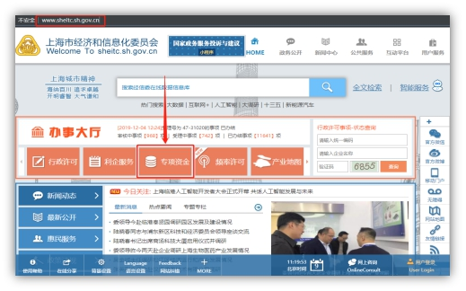
2、点击“企业用户”或“用户登录”，如下图所示。
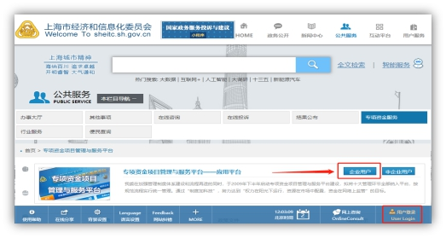
3、选择“法人用户登录”页签，点击“登录”，如下图所示。
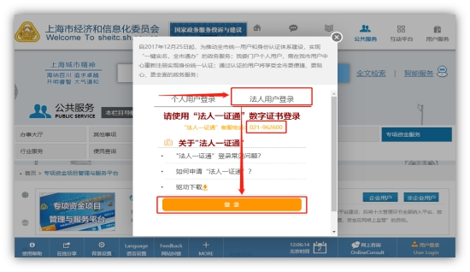
注：请确认“法人一证通”数学证书已连接电脑且运行正常。如遇问题请咨询“法人一证通”客服电话:021-962600。
4、输入“法人一证通”数字证书密码，完成登录，点击“企业用户”，如下图所示。
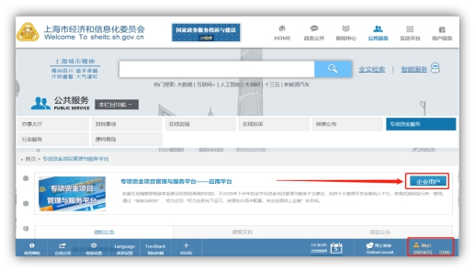
5、企业进入专项资金平台进行相关业务操作，如下图所示。
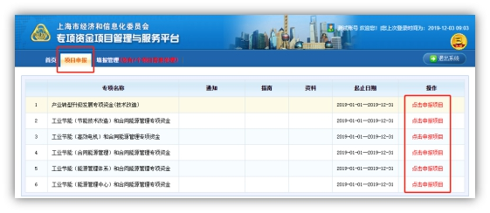
6、企业“单位名称”变更
如企业“单位名称”发生变更，请及时更新“法人一证通”数字证书中的信息，专项资金平台系统会在每次企业登录时同步更新。请务必确保在项目填写编辑时，“法人一证通”数字证书中的单位基本信息正确，项目上报成功后，单位名称将无法修改。
7、企业“忘记用户名和密码”
企业用户服务接入委“一网通办”后，使用“法人一证通”数字证书登录，数学证书忘记密码请联系“法人一证通”客户服务（021-962600）咨询解决。

附件4
关于关联“法人一证通”及加盖电子印章的事项说明

1.企业在项目申报时，提交的项目申报书及附件均需加盖“法人一证通”数字证书中的电子印章。加盖完成后项目申报成功，未加盖的项目视为申报不成功。（每一个上传的附件均需加盖“法人一证通”中的电子印章，一个电子文件只需加盖一个电子印章）
2.如企业无“法人一证通”数字证书或“法人一证通”数学证书内无电子印章的，可前往法人一证通服务网点办理。“法人一证通”客服热线：021-962600，网址：https://www.962600.com
去往网点办理时需携带如下材料：
（1）企业的营业执照原件和复印件
（2）经办人的身份证原件和复印件
（3）申请表（https://www.962600.com下载）
（4）法人代表的身份证复印件所有提交的材料都需要加盖公章。

上海市经济和信息化委员会办公室 | 2025年9月2日印发

